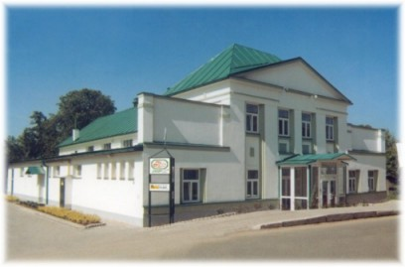



O b s a h

C o n t e n t

- Základné údaje o spoločnosti .............................. 4
- Základná organizačná schéma spoločnosti ..... 5
- Rozvoj a aktivity spoločnosti ............................. 6
- Ekonomické Ukazovatele ...................................... 10
- vývoj spoločnosti v roku 2018 ............................ 12
- Ľudské zdroje ........................................................... 14
- Hospodárske ukazovatele spoločnosti ............. 18
- Ukazovatele základnej finančnej analýzy ..... 21
- Obchodno – finančný plán roku 2018 ............... 29
- návrh na vysporiadanie zisku roku 2018............. 33
11. Obchodno – finančný plán na rok 2018 ............ 34

Prílohy
  - Správa nezávislého audítora
  - Ročná účtovná závierka za účtovné obdobie k 31.12.2018
  - Poznámky k účtovnej závierke

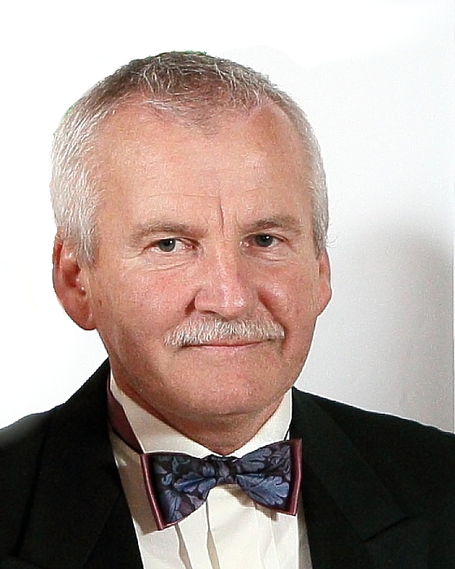
Príhovor konateľa spoločnosti za rok 2018

Vážené dámy, Vážený páni,

Ten, kto si prečítal môj príhovor z roku 2017 musel pochopiť čo sa bude diať nielen na Slovensku !
Nie som žiadny čarodejník, skôr si myslím človek, ktorý už čosi prežil od začiatku podnikania a to od roku 1990 !
Prežil som rozdelenie firmy aj odchody spoločníkov ! Verte, neboli to ľahké časy ! Za čas svojho podnikania som určite vychoval veľa odborníkov v každej profesii !
Písal som do Strojárstva aj novín o prežití podnikateľa, ktorý sa správa slušne a chce kultúrne prežiť v tomto hroznom Slovenskom podnikaní.
Vidíte čo sa robí v politike, aké svinstvá vychádzajú na svetlo, aké zákony produkujú poslanci, aby boli chránení pri rôznych svojich prešľapoch a prešľapoch svojich kamarátov !
Skrátka, táto republika je tak skorumpovaná a nezdravá, že vyliečenie podľa môjho úsudku je nemožné a je úplne jedno, ktorí politici budú vládnuť !

Moje prognózy na rok 2019 sú jednoduché, ale úprimné ! Chcem, aby sme oslávili 25 výročie firmy a aby toto výročie nebolo posledné !
Mám určite veľkú radosť z ľudí, ktorí sú vo firme Jamp sro Ilava od jej začiatku čo svedčí o dobrých pracovných podmienkach firmy.

Prajem všetko, len to dobré po celý nasledujúci rok 2019 !

Anton Brunovský
konateľ spoločnosti JAMP, s.r.o.

1.
ZÁKLADNÉ ÚDAJE SPOLOČNOSTI
Obchodné meno  Sídlo spoločnosti  IČO  IČ-DPH  SK NACE  Predmet činnosti  Základné imanie  Orgány spoločnosti  Konateľ | J A M P, s.r.o.  Pivovarská 458 019 01 ILAVA  31 617 131  SK2020437276  25.94.0 Výroba upínadiel, strojných skrutiek  -kovoobrábanie  - zámočníctvo  - nákup tovaru za účelom jeho predaja a predaj konečnému spotrebiteľovi  /maloobchod/ a iným prevádzkovateľom  živnosti /veľkoobchod/  -sprostredkovanie obchodu  - výroba strojov a zariadení  - prenájom hnuteľných vecí v rozsahu voľných živností  - prenájom nehnuteľností spojený s inými než základnými službami  - poradenská činnosť v rozsahu voľných živností  - výskum a vývoj v oblasti prírodných a technických vied  prevádzkovanie športových zariadení  6 639 EUR  - valné zhromaždenie reprezentované jedným spoločníkom  - konateľ  Anton Brunovský
Spoločnosť bola založená dňa 05.09.1994 na základe spoločenskej zmluvy a následne zapísaná do Obchodného registra na Okresnom súde v Trenčíne dňa 24.10.1994 v oddiele Sro, vo vložke číslo 2832/R.


2.

Základná organizačná schéma spoločnosti

3.

Rozvoj a aktivity spoločnosti

História a súčasnosť spoločnosti
Firma JAMP, s.r.o. Ilava je súkromná firma, ktorá sa zaoberá strojárskou výrobou a montážami. Bola založená dňa 05.09.1994 na základe spoločenskej zmluvy a následne zapísaná do Obchodného registra dňa 24.10.1994. Svoju činnosť začala v prenajatých priestoroch v Ilave, na Mierovom námestí, ktoré odkúpila v roku 1997. S nárastom výroby vznikla potreba rozšírenia výrobných kapacít. Spoločnosť to riešila nájmom priestorov v Trenčianskych Tepliciach. Táto prevádzka existovala do roku 1999.

Rozhodujúci obrat nastal v roku 1998, kúpou bývalej telocvične v Ilave na Pivovarskej ulici a následne jej rekonštrukciou na výrobné a administratívne účely. Prevádzka v týchto priestoroch bola otvorená v októbri 1999. V roku 2002 sa JAMP, s.r.o. pustil do ďalšej veľkej investičnej akcie – rekonštrukcie polyfunkčného objektu na Mierovom námestí. Vo vynovenom objekte vyrástla nová montážna hala, sociálne priestory pre pracovníkov, ale aj niekoľko nebytových priestorov, v ktorých našli svoj prechodný domov niektoré inštitúcie a firmy. V priestoroch na Pivovarskej ulici je sústredená strojová základňa pre presné obrábanie na 5osích CNC centrách. Na prevádzke Mierové námestie je umiestnená zámočnícka výroba a montáže.
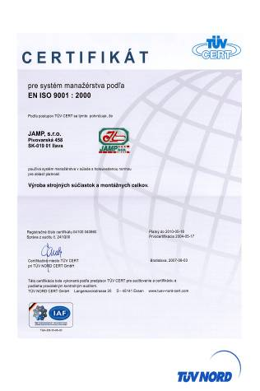
V spoločnosti JAMP, s.r.o. nedošlo počas roku 2018 k žiadnym vlastníckym zmenám.
Na základe požiadavky odberateľov spoločnosť v roku 1999 zaviedla a dodnes používa Systém manažérstva kvality v odbore výroba kovových strojných súčiastok a montážnych celkov. V roku 2004 firma prešla pod certifikačnú spoločnosť RWTŰV Systems GmbH. Riadenie spoločnosti je v súčasnosti vykonávané v súlade s požiadavkami ISO 9001:2016. Pre aplikácie v náročných prevádzkach sme získali ďalšie potrebné medzinárodne uznávané certifikáty ako napr. zváračský certifikát DIN EN 15085-2, CL1.
JAMP, s.r.o. si od začiatku svojho pôsobenia vytvára originálny imidž s dôrazom na kvalitu a seriózny prístup k obchodným partnerom. 24 rokov budovania značky bolo efektívne. Ambíciou spoločnosti je aj naďalej vyrábať kvalitne, zabezpečovať rast a vzdelávanie a tak uspieť v náročných podmienkach hospodárskeho trhu.

Genéza vývoja je jasným príkladom toho, ako sa dá riadiacou prácou, ctižiadostivosťou a vynikajúcou manažérskou prácou vybudovať spoločnosť, ktorá prosperuje, každoročne expanduje, vytvára pracovné miesta a tým znižuje nezamestnanosť v regióne.
Vďaka pochopeniu a obetavej práci všetkých zamestnancov sme dokázali túto situáciu prekonať a udržať zamestnanosť.
Popri náročných výrobných úlohách sa v spoločnosti JAMP, s.r.o. nezabúda ani na šport. Od svojho vzniku podporuje športové aktivity najmä futbalové, do ktorých sa snaží zapájať aj svojich zamestnancov. Každoročne usporadúva niekoľko futbalových zápasov so spoločnosťami, s ktorými obchoduje.

Výrobný program
Spoločnosť má široký záber činnosti v rámci strojárskej výroby, s dvomi výrobnými a montážnymi prevádzkami. V spoločnosti nechýbajú stroje a strojné zariadenia pre zámočnícku výrobu, mechanické opracovanie, zváracie stroje na zváranie ocele, nehrdzavejúcich ocelí a hliníkov v ochrannej atmosfére a v neposlednom rade CNC stroje, ktoré sú základom rastu produktivity práce a samotného rozvoja firmy.
Vďaka širokému sortimentu strojov, strojných zariadení, špeciálneho náradia, ktoré firma vlastní, mohla už v minulosti koketovať s myšlienkou výroby pre automobilový priemysel a železničnú dopravu. Súčasnosť ukazuje, že spoločnosť vsadila na správnu kartu. Výrobný program je orientovaný na dodávky dielov a montážnych celkov pre zákazníkov v železničnej doprave, špeciálnej technike, automobilovom, potravinárskom a farmaceutickom priemysle.
Popri výrobe na „zákazku“ rozvíja spoločnosť aj svoj vlastný program. Prvým vlastným produktom bola vyvinutá a vyrobená elektrická stolová odhraňovačka ESO 1 na odhraňovanie kvadratických plôch, plechov, rôznych kovových, nekovových detailov, ktoré majú súvislé plochy. Ďalším výrobkom, ktorý bol vyvinutý v JAMP-e sú vretenové kosačky, ktoré slúžia na kosenie futbalových a golfových ihrísk a udržiavanie veľkých trávnatých plôch. Kosačky KVS 1000, KVS 1800, a hydraulická kosačka Malak 1840. Na základe dopytov našich zákazníkov sme vyvinuli ku všetkým typom kosačiek aj prídavné zariadenia ako je vertikutátor a aerifikátor čím sa naše kosačky stali multifunkčné a tým aj žiadanejšie na trhu! Pri ich konštrukcii boli zohľadnené požiadavky na kvalitu strihu, ekonomickosť prevádzky a jednoduchú údržbu. Výroba prvého prototypu bola ukončená v roku 2003, kde bola naša kosačka certifikovaná CE. Našu kosačku používajú napr. Myjava, Skalica, Dunajská Streda, ŠK Slovan Bratislava, Veľký Biel, Dunajská Lužná, Borčice, Dubnica nad Váhom, Tatran Prešov, Senec, Žiar nad Hronom, Lokomotíva Trnava a mnoho ďalších aj v Česku, Znojmo, Svitavy, Šumperk, Mohelnice atď...

Tak, ako rok 2017, aj rok 2018 sa niesol v znamení dodania na trh novej hydraulickej kosačky Malak 1840 a výroby prídavných zariadení, vertikutátora, aerifikátora ku všetkým vretenovým kosačkám ako aj ručným samochodným kosačkám Edward 430 a 510, ktoré sme vyvinuli na kosenie menších trávnatých plôch.

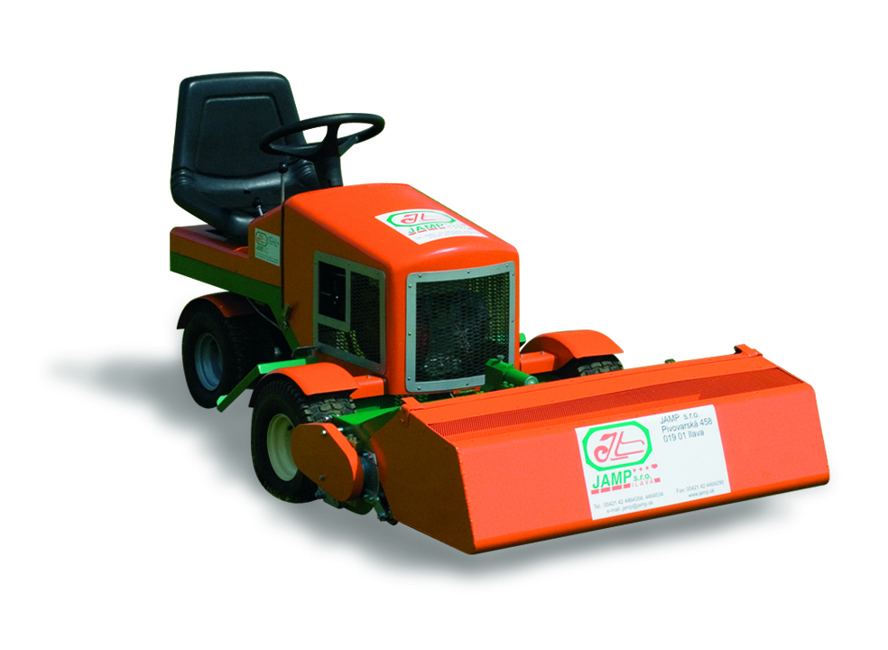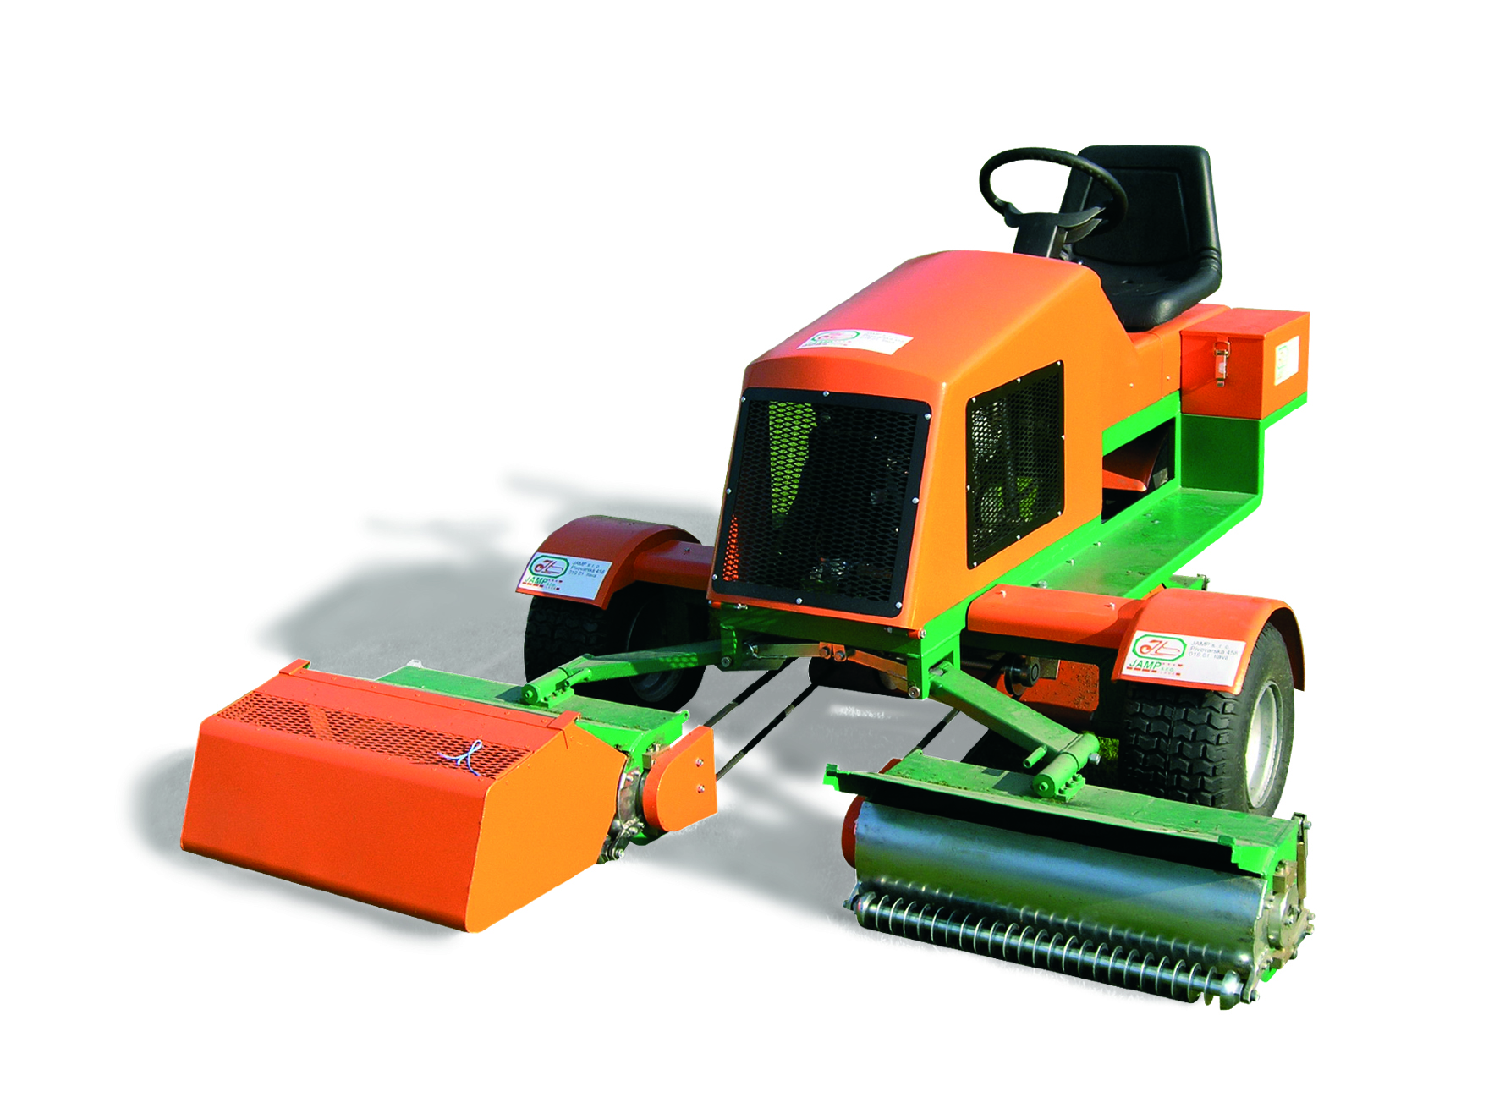

Na základe požiadaviek boli vyrobené odstredivky brúsnej kvapaliny, využívané vo všetkých odvetviach v priemysle pri obrábaní. Využitie voľnočasových aktivít – rybárčenia, vodné športy, viedli k výrobe plávajúcich domov, tzv. hausbotov.
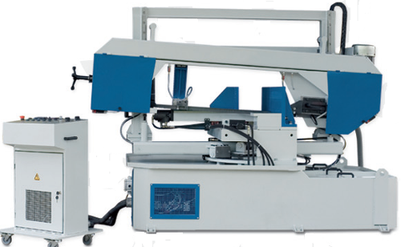
O Pásové píly JAMP-PTX spoločnosť rozšírila svoj výrobný program od 01.06.2009. Pásové píly JAMP -PTX svojou konštrukciou zabezpečujú vysokú produktivitu delenia pri vysokej presnosti odrezkov, minimálnom odpade a kvalitnom povrchu rezu. Spoločnosť JAMP, s.r.o. v súčasnosti dodáva píly nielen na trhy EÚ, ale aj do zámoria a Ruska. Portfólio výroby pásových píl je široké a zahŕňa výrobu kĺbových a stĺpových píl.
Na základe týchto spomenutých aktivít veríme, že pre rok 2019 a ďalšie roky máme pripravený výrobný program.
V roku 2018 sme pokračovali s inováciou našich kosačiek rozšírením nášho výrobného programu o ďalšiu kosačku s názvom VIKTORKA, ktorá má centrálny zber pokosenej trávy. Pevne veríme, že táto kosačka bude na trhu veľmi zaujímavý produkt, nakoľko na trhu nie je vretenová kosačka s centrálnym odsávaním trávy. Našou novou kosačkou VIKTORKA s centrálnym odsávaním trávy veríme, že zvýšime ekonomiku a zamestnanosť v našej firme.
Aj v roku 2018 firma investovala finančné prostriedky aj do vretenovej kosačky s hydraulickým pohonom a centrálnym odsávaním pre udržiavanie trávnatých plôch a futbalových ihrísk.
Ide o to, vymyslieť, ako čo najmenej zaťažiť životné prostredie a samozrejme, aby kosačka bola aj ekonomicky výhodná. Naša kosačka pokosí klasické futbalové ihrisko za 40 minút so spotrebou 1,5 litra pohonných hmôt, čo je benzín.
Po 6 rokoch vývoja z vlastných finančných prostriedkov sme dali na skúšku prvú kosačku, ktorú sme testovali 2 roky a po tomto testovaní sme začali s overovacou výrobou . Dnes máme kosačky umiestnené na Slovenskom a Českom trhu, ale verím, že naše kosačky budú kosiť aj v štátoch celého sveta
Firma JAMP, s. r. o. Ilava predpokladá pri uvedení kosačky na trh zvýšenie obratu o 25 % a tým aj zvýšiť zamestnanosť približne o 10 ľudí. Zisk, ktorý sa vyprodukuje v najbližších dvoch rokoch, investujeme do ďalšieho vývoja. Použijeme všetky naše možné finančné prostriedky.

Naša snaha je, aby sme maximálne znížili náklady na výrobu, ale hlavná podstata je znížiť spotrebu pohonných hmôt a tým čo najmenej zaťažiť životné prostredie.
Vretenová kosačka je produkt na kosenie, hlavne udržiavaných trávnikov ako sú futbalové, golfové, parky a všetky ostatné trávniky, ktoré chceme mať vo veľmi dobrom stave. Vretenová kosačka zabezpečuje perfektný vzhľad pokoseného trávnika preto, lebo trávnik strihá. Strihanie zabezpečuje vreteno a nôž čo sú v podstate nožničky. Takto pokosený trávnik vegetuje a nehnije tak, ako to je pri klasickej bubnovej kosačke, ktorá trávu udiera v podstate trhá a tým jej konce odumierajú.
Náš zámer je, aby čo najviac našich kosačiek kosilo naše futbalové trávniky. Tým, že tieto trávniky budú v kvalitnom stave verím, že aj naše deti pritiahneme na tieto ihriská, zabezpečíme ich rozvoj po športovej, ale aj zdravotnej stránke. Myslím si , že nad týmto by sa mala zamyslieť aj naša vláda a tak, ako to bolo za socializmu podporiť kluby dotáciami, pre kúpu takejto kosačky. Verím, že takto investované peniaze by prospeli celej spoločnosti a my by sme boli s našimi deťmi o niečo zdravší. Nadarmo sa nehovorí „ v zdravom tele, zdravý duch“.
Strategickí partneri v roku 2018 boli: ZELISKO; DAM; MSM Martin, s. r. o.;
Bohuminsky Alexander; ŽOS TRNAVA, a.s.; ADEONA, s. r. o.; GE Energy; TRADE-PLUS; Tatravagónka; Baker Perkins Ltd; Continental Matador Truck

4.
EKONOMICKÉ UKAZOVATELE

Vybrané ekonomické ukazovatele v EUR
 | 2014 | 2015 | 2016 | 2017 | 2018
Výroba (tržby +/- zmena stavu zásob + aktivácia) | 1 738 984 | 2559660 | 1883329 | 1983672 | 2111368
Ročné tržby z predaja výrobkov a služieb, tovaru a DD majetku a materiálu | 1 816 635 | 2595719 | 1861674 | 1838225 | 2316305
Výnosy | 1 824 296 | 2643236 | 1900384 | 2028454 | 2330073
Výsledok hospodárenia po zdanení | 93 755 | 636471 | -179433 | 150941 | 28990

VÝVOJ UKAZOVATEĽA VÝNOSY

Ročné tržby spoločnosti z predaja výrobkov a služieb, z predaja tovaru a z predaja dlhodobého majetku a materiálu

Rok | Suma EUR
2014 | 1 816 635
2015 | 2595719
2016 | 1861674
2017 | 1838225
2018 | 2316305

5.
VÝVOJ SPOLOČNOSTI V ROKU 2018

Chod spoločnosti je zákaznícky riadený, to znamená, každá práca, každý úkon, každá činnosť spoločnosti smeruje k jedinému cieľu, a to – spokojný zákazník. K tomuto riadeniu využívame nové metódy, ako napríklad „Kaizen“, „Gembakaizen“ a „KAMBAN“. Rozhodujúci podiel zamestnancov tvoria jednicoví pracovníci, priamo podliehajúci výrobným majstrom. Výrobné priestory spoločnosti sa nachádzajú v dvoch lokalitách tvoriacich dve prevádzky (strojná dielňa a zámočnícka výroba), ktoré však nie sú účtovne oddelené.

Hlavným cieľom spoločnosti JAMP, s.r.o. je vyhovieť čoraz náročnejším požiadavkám zákazníkov na kvalitu, konkurenčnú cenu, zmluvne dohodnuté termíny dodávaných produktov a servis. Najdôležitejšou zásadou je spokojnosť a vernosť našich súčasných, ale aj potenciálnych zákazníkov. Uspokojujeme ich potreby a očakávania, zodpovedne a s úctou pristupujeme k ich pripomienkam, meriame a vyhodnocujeme ich spokojnosť.
Neustálym zlepšovaním systému riadenia kvality zvyšujeme ich dôveru a zaisťujeme našu konkurencieschopnosť, kde naším mottom je: „Ani jeden deň bez zlepšenia“. Trvalým tlakom na cenu, kvalitu, termíny a servis dodávaných produktov, prehľadným spôsobom výberových konaní a pravidelným hodnotením podľa zavedených kritérií v zmysle ISO 9001:2009 vytvárame silné partnerské vzťahy s našimi dodávateľmi.

Výroba v roku 2018 bola jednozmenná a v prípade potreby dvojzmenná. JAMP s.r.o. mala v roku 2018 priemerný počet 62 zamestnancov v hlavnom pracovnom pomere.

Spoločnosť zabezpečuje komplet výrobu produktu na požiadavky zákazníka a pokiaľ je potrebné, spolupracuje aj formou kooperovania s externými firmami. Z pohľadu stupňa spracovania a pridanej hodnoty, najviac prácnosti spočíva v opracovaní základného materiálu (frézovanie, sústruženie, rezanie, brúsenie, vŕtanie).

Hlavnou výhodou spoločnosti voči konkurencii je rýchle spracovanie cenových ponúk, cena, termíny, kvalita, variabilita, flexibilita, servis. Spoločnosť sa orientuje na malosériovú výrobu, kde ponúka kompletnú činnosť od skreslenia dielov, až po jeho výrobu a expedíciu. Každá zákazka sa pravidelne vyhodnocuje a prijímajú sa opatrenia na zvyšovanie produktivity práce. Z dôvodu prevažujúcej heterogénnej zákazkovej náplne pri absencii nosnej sériovej výroby orientovanej na určitý finálny výrobok, spoločnosť organizuje svoju činnosť na báze krátkodobých obchodno–finančných plánov s nadväzným vyhodnocovaním jednotlivých realizovaných objednávok po ich realizácii. Pravidelne mesačne sa vyhodnocujú výsledky hospodárenia a prijímajú sa opatrenia potrebné na dodržanie celoročného obchodno–finančného plánu.

Spoločnosť má v súčasnosti výrobné a montážne plochy v rozsahu 970 m² a skladových plôch má 190 m². Disponuje technologickou základňou pre opracovanie kovov a pre zámočnícku výrobu. K dispozícii má 38 ťažiskových technologických zariadení na opracovanie materiálu s prevahou strojného obrábania a päťosích obrábacích centier.

Pre ďalšie zvyšovanie pridanej hodnoty spokojnosti zákazníka by bolo potrebné rozšíriť na vlastných pozemkoch priestory pre sklady hutného materiálu a hotových výrobkov, delenie materiálu, pieskovania, lakovňu a montáž. Pre výrobné účely náročné na priestory (napr. „hausbóty“) využíva spoločnosť vlastné voľné plochy, na ktorých sú tiež skladované aj niektoré rozmerné položky základného hutného materiálu.
Spoločnosť pokračovala vo vedení podvojného účtovníctva vlastnými pracovníkmi. Účtovné výkazy v zmysle predpisov boli kontrolované audítorskou firmou DCA Audit, s.r.o.. Voči externým inštitúciám ako sú daňový úrad, sociálna poisťovňa, zdravotné poisťovne, si firma plnila svoje povinnosti bez výhrad a sklzov.

Pre rok 2018 bolo stanovených 9 Cieľov kvality, z ktorých bolo splnených 9 cieľov, 1 ciel nebol splnený

Náklady na odberateľské reklamácie v roku 2018 boli vo výške 2 997,64 EUR; čo je o 1 582,41 EUR viac, ako v roku 2017

Na dodávateľov spoločnosti JAMP, s.r.o. bolo za obdobie 1-12/2018 uplatnených 04 reklamácií. Za predchádzajúce obdobie roku 2017 to bolo 06 reklamácií, čo predstavuje zníženie o 2 reklamácie. Nevyhnutné pre rok 2019 je analyzovať a vyhodnocovať reklamácie na dodávateľa.

Náklady na uplatnené reklamácie nevznikli v roku 2018, nakoľko dodávatelia dodali náhradný materiál respektíve nové kusy, preto viac náklady firme JAMP s.r.o nevznikli.

Náklady na interné nezhodné výrobky v roku 2018 predstavovali 1 198,10 EUR, čo je o 311,53 EUR menej oproti roku 2017.

Náklady na opravy a udržiavanie strojných zariadení v roku 2018 predstavovali 20 929,85 EUR, čo je viac o 13 867,89 EUR oproti roku 2017.

Náklady na dodávateľskú nekvalitu z objemu nakúpeného tovaru predstavovali 0,07%.

V priebehu roka 2018 boli v JAMP s.r.o. boli vykonané tieto audity:
- Kontrolný audit TÜV SÜD v 5 mesiaci 2018, v zmysle normy ČSN EN ISO 9001:2016 a ČSN EN ISO 3834 2:2006
- Interné audity procesov v priebehu roka 2018, podľa plánu auditov na rok 2018
- Kontrolný audit TÜV SÜD v 12 mesiaci 2018, v zmysle normy DIN EN 15085-2 CL1
- Zákaznícky audit od firmy
Kontrolný audit TÜV SÜD v zmysle ČSN EN ISO 9001:2016 bol vykonaný 02.05.2018

Samotná analýza vyhodnotenia spokojnosti zákazníkov ukázala zhoršenie stavu o 0,34 bodu oproti roku 2017.

Životné prostredie

Jednou z úloh spoločnosti je seriózny záujem a maximálne ubezpečenie našich zamestnancov, zákazníkov a verejnosť o zodpovednom vzťahu spoločnosti k ochrane životného prostredia. Našim cieľom je proces neustáleho zlepšovania sa, zameraný na minimalizáciu vplyvov výroby na životné prostredie.

Na žiadosť spoločnosti bol 16. 6. 2016 vydaný nový súhlas na nakladanie s nebezpečným odpadom, pričom niektoré katalógové čísla odpadov sa zmenili podľa aktuálnej potreby. Tento súhlas má platnosť do konca roka 2021.

Voči úradu životného prostredia si v sledovanom období spoločnosť plnila všetky záväzky, ktoré jej podľa zákona vyplývali.

6.

Ľudské zdroje

V oblasti ľudských zdrojov sme v roku 2018 nezaznamenali veľkú zmenu v počte zamestnancov oproti roku 2017. K 31.12.2018 mala spoločnosť 58 zamestnancov, z toho 67,24% tvorili jednicoví pracovníci, 31,04% režijní a technicko–hospodárski pracovníci a 1,72 % spoločník.

Vývoj počtu zamestnancov v číselnom vyjadrení v porovnaní s rokom 2017

 | 2017 | 2018
Spoločníci | 1 | 1
THP | 18 | 18
Jednicoví | 40 | 39
Spolu | 59 | 58
Z toho - ženy | 12 | 14

Rozloženie štruktúry podľa pohlavia zodpovedá náplni výrobného programu spoločnosti. Z celkového počtu zamestnancov je 24,14% žien a 75,86% mužov, z dôvodu rodičovskej dovolenky je mimo evidenčného stavu 1 osoba. Ženy v spoločnosti nachádzajú plnohodnotné uplatnenie, pôsobia na všetkých úrovniach od robotníckych profesií, cez technicko–hospodárske, pôsobia i v manažérskych funkciách.

Štruktúra zamestnancov podľa pohlavia je na grafickom vyhotovení:

V priebehu roka 2018 si rodičovské povinnosti plnila 1 žena, bola na rodičovskej dovolenke.

Priemerný vek zamestnancov v spoločnosti je cca 50 rokov u žien a cca 50 rokov u mužov. V nasledujúcej tabuľke je veková štruktúra zamestnancov v jednotlivých vekových rozpätiach:

veková | priemerný | priemerný vek
hranica | vek | ŽENY | MUŽI
0-17 | 0 | 0 | 0
18-25 | 0 | 22 | 0
26-30 | 0 | 0 | 26
31-35 | 34 | 33,5 | 35
36-40 | 38 | 37 | 39,5
41-45 | 45 | 44 | 42,67
46-50 | 49 | 48 | 48,43
51-55 | 53,67 | 53,25 | 53,33
56-59 | 57 | 0 | 57,29
nad 60 | 61 | 60 | 62,5
Celkom | 50,2 | 44 | 49,73

Vzdelávanie

Kolektív zamestnancov spoločnosti je odborne zdatný. Počas roka 2018 sa vzdelávací proces zamestnancov spoločnosti uskutočnil podľa schváleného plánu vzdelávania na rok 2018, ktorý zahŕňal celý rad školení vyplývajúcich zo zákona (BOZP, PO, vysokozdvižné vozíky, školenie vodičov a pod.). Veríme, že v ďalších rokoch umožníme našim zamestnancom vzdelávanie v širšom rozsahu.

Odmeňovanie

Jednicoví pracovníci sú odmeňovaní hodinovou mzdou a THP pracovníci pracujú na báze fixných mesačných miezd.

Sociálna politika

Spoločnosť venuje pozornosť aj sociálnej politike, ktorú berie ako dôležitý prostriedok na zabezpečenie motivácie zamestnancov. Dôraz sa kladie predovšetkým na využitie voľného času a regeneráciu pracovnej sily najmä formou športových a kultúrnych podujatí.

Bezpečnosť a ochrana zdravia pri práci

Starostlivosť o bezpečnosť a ochranu zdravia pri práci riadi referát ľudských zdrojov v spolupráci s externým autorizovaným technikom pre BOZP p. Ing. Miroslavom Mojžišom v súlade s platnou legislatívou SR. Zákon NR SR č. 124/2006 Z. z. o bezpečnosti a ochrane zdravia pri práci ukladá zamestnávateľovi plniť úlohy v záujme optimalizácie pracovných podmienok. Vedenie spoločnosti v tejto súvislosti prijalo koncepčné opatrenia, ktoré sú zakomponované v Politike BOZP a v nadväznom dokumente „Program realizácie politiky BOZP“, ktorý sa každým rokom aktualizuje.

V spoločnosti sa vykonávajú preventívne kontrolné činnosti zamerané na kontrolu technického stavu strojov a zariadení, kontrolu pracovísk, 1x ročne sa vykonáva komplexná previerka stavu BOZP všetkých pracovísk za asistencie hygieničky z pracovnej zdravotnej služby ALSANA, nepravidelné kontroly na požitie alkoholických nápojov, výchova a vzdelávanie v oblasti BOZP a ďalšie povinnosti vyplývajúce zo zákonov a vyhlášok.

pracovná zdravotná služba

V roku 2018 boli pracovnou zdravotnou službou ALSANA poskytované vstupné a preventívne prehliadky zamestnancom firmy JAMP, s.r.o. Počas roka 2018 nebol zaznamenaný v spoločnosti žiadny ťažký ani smrteľný úraz.

7.
Hospodárske ukazovatele spoločnosti
Vývoj štruktúry majetku a zdrojov krytia v EUR
Zložka majetku/zdrojov | 31.12.2014 | 31.12.2015 | 31.12.2016 | 31.12.2017 | 31.12.2018
Dlhodobý majetok | 1 129 950 | 1427974 | 1347678 | 1495951 | 1467408
Zásoby | 78 200 | 79472 | 110052 | 261034 | 44987
Pohľadávky | 423 115 | 945457 | 489733 | 377268 | 401479
Finančné účty | 502 852 | 667200 | 797498 | 764791 | 929771
Ostatné aktíva | 2 450 | 4328 | 4050 | 5562 | 4284
AKTÍVA | 2 136 567 | 3124431 | 2749011 | 2904606 | 2847929
Vlastné imanie | 1 803 783 | 2440254 | 2260821 | 2411763 | 2440754
Rezervy | 35 075 | 41214 | 34616 | 35004 | 35575
Záväzky | 297 709 | 642963 | 453574 | 457839 | 371600
Úvery | 0 | 0 | 0 | 0 | 0
Ostatné pasíva | 0 | 0 | 0 | 0 | 0
PASÍVA | 2 136567 | 3124431 | 2749011 | 2904606 | 2847929
Vývoj štruktúry majetku

Vývoj štruktúry zdrojov krytia

Vývoj štruktúry nákladov z hospodárskej činnosti v EUR
Položka | 31.12.2014 | 31.12.2015 | 31.12.2016 | 31.12.2017 | 31.12.2018
Materiálové náklady | 406 960 | 432534 | 307144 | 416104 | 434419
Tovar | 0 | 0 | 0 | 0 | 0
Služby | 250 302 | 307405 | 272498 | 264690 | 422645
Osobné náklady | 853 742 | 898500 | 919927 | 985995 | 1046054
Ostatné náklady | 190 316 | 203722 | 546020 | 194119 | 213059
SPOLU | 1701320 | 1842161 | 2045589 | 1860908 | 2116177
Vývoj štruktúry nákladov z hospodárskej činnosti
Vývoj štruktúry výnosov z hospodárskej činnosti v EUR
Tržby | 31.12.2014 | 31.12.2015 | 31.12.2016 | 31.12.2017 | 31.12.2018
- z predaja vlastných výrobkov a služieb vrátane zmeny stavu vnútroorganizačných zásob a aktivácie | 1 807 769 | 2623416 | 1883329 | 1983672 | 2111368
- z predaja tovaru | 0 | 0 | 0 | 0 | 0
- z predaja dlhodobého majetku a mat. | 8 866 | 4181 | 3593 | 6416 | 20033
- ostatné výnosy z hospodárskej činnosti | 7 578 | 15582 | 13408 | 38355 | 13768
SPOLU | 1 824 213 | 2643179 | 1900330 | 2028443 | 2145169

Vývoj štruktúry výnosov z hospodárskej činnosti

Vývoj a štruktúra výsledku hospodárenia podľa podnikových činností pred zdanením daňou z príjmov
Druh podnikovej činnosti | Výsledok hospodárenia pred zdanením za rok
Druh podnikovej činnosti | 2014 | 2015 | 2016 | 2017 | 2018
Hospodárska činnosť | 122 893 | 801017 | -145259 | 167535 | 33755
Finančná činnosť | -1 291 | -5332 | -5199 | -4587 | -4076
Mimoriadna činnosť | 0 | 0 | 0 | 0 | 0
Celkom | 121 602 | 795685 | -150458 | 162948 | 29679
Vývoj a štruktúra výsledku hospodárenia

8.

Ukazovatele základnej finančnej analýzy

Súvaha - v EUR
Súvahová položka | 31.12.2014 | 31.12.2015 |  | 31.12.2016 |  | 31.12.2017 |  | 31.12.2018
Dlhodobý majetok | 1 129 950 | 1427974 |  | 1347678 |  | 1495951 |  | 1467408
- Dlhodobý nehmotný majetok | 11 512 | 8104 |  | 4696 |  | 5838 |  | 3010
- Dlhodobý hmotný majetok | 1 118 438 | 1419870 |  | 1342982 |  | 1490113 |  | 1464398
Zásoby | 78 200 | 79472 |  | 110052 |  | 261034 |  | 44987
- Materiál | 28 679 | 2829 |  | 2678 |  | 2251 |  | 1157
- Nedokončená výroba | 49 521 | 76643 |  | 107374 |  | 258783 |  | 43830
- Výrobky | 0 | 0 |  | 0 |  | 0 |  | 0
- Tovar | 0 | 0 |  | 0 |  | 0 |  | 0
Pohľadávky | 423 115 | 945457 |  | 489733 |  | 377268 |  | 401479
- Dlhodobé pohľadávky | 0 | 0 |  | 0 |  | 0 |  | 0
- Krátkodobé pohľadávky | 423 115 | 945457 |  | 489733 |  | 377268 |  | 401479
Finančné účty | 502 852 | 667200 |  | 797498 |  | 764791 |  | 929771
Časové rozlíšenie | 2 450 | 4328 |  | 4050 |  | 5562 |  | 4284
AKTÍVA | 2 136 567 | 3124431 |  | 2749011 |  | 2904606 |  | 2847929
Vlastné imanie | 1 803 783 | 2440254 |  | 2260821 |  | 2411763 |  | 2440754
- Základné imanie | 6 639 | 6639 |  | 6639 |  | 6639 |  | 6639
- Kapitálové fondy | 224 704 | 224704 |  | 224704 |  | 224704 |  | 224703
- Fondy zo zisku | 231 000 | 231000 |  | 231000 |  | 231001 |  | 2310001
- VH minulých rokov | 1 247 685 | 1341440 |  | 1977911 |  | 1798478 |  | 1949419
- VH za účtovné obdobie | 93 755 | 636471 |  | -179433 |  | 150941 |  | 28992
Záväzky | 332 784 | 684177 |  | 488190 |  | 492843 |  | 407175
- Rezervy | 35 075 | 41214 |  | 34616 |  | 35004 |  | 35575
- Dlhodobé záväzky | 51 566 | 52838 |  | 54666 |  | 55951 |  | 61652
- Krátkodobé záväzky | 246 143 | 590125 |  | 398908 |  | 401888 |  | 309948
- Bankové úvery a výpomoci | 0 | 0 |  | 0 |  | 0 |  | 0
Časové rozlíšenie | 0 | 0 |  | 0 |  | 0 |  | 0
PASÍVA | 2 136 567 | 3124431 |  | 2749011 |  | 2904606 |  | 2847929
Výkaz ziskov a strát - v EUR
Položka výkazu |  |  | 31.12.2014 |  | 31.12.2015 |  | 31.12.2016 |  | 31.12.2017 |  | 31.12.2018
Výnosy z hospodárskej činnosti |  |  | 1 824 213 |  | 2643178 |  | 1900330 |  | 2028444 |  | 2145034
- tržby z predaja vlastných výrobkov a služieb |  |  | 1 807 769 |  | 2591538 |  | 1858081 |  | 1831809 |  | 2296272
- zmena stavu vnútroorganizačných zásob |  |  | -68 785 |  | 31878 |  | 25248 |  | 151863 |  | -184904
- aktivácia |  |  | 0 |  | 0 |  | 0 |  | 0 |  | 0
- tržby z predaja tovaru |  |  | 0 |  | 0 |  | 0 |  | 0 |  | 0
- tržby z predaja DD majetku a materiálu |  |  | 8 866 |  | 4181 |  | 3593 |  | 6416 |  | 20033
- ostatné výnosy z hospodárskej činnosti |  |  | 7 578 |  | 15582 |  | 13408 |  | 38356 |  | 13634
Náklady na hospodársku činnosť |  |  | 1 701 320 |  | 1842161 |  | 2045589 |  | 1860909 |  | 2111279
- spotreba materiálu a energie |  |  | 338 175 |  | 432534 |  | 307144 |  | 416104 |  | 434419
- náklady na obstaranie predaného tovaru |  |  | 0 |  | 0 |  | 0 |  | 0 |  | 0
- služby |  |  | 250 302 |  | 307405 |  | 272498 |  | 264690 |  | 422645
- osobné náklady |  |  | 853 742 |  | 898500 |  | 919927 |  | 985995 |  | 1046054
- dane a poplatky |  |  | 11 219 |  | 10444 |  | 10125 |  | 9592 |  | 12617
- odpisy dlhodobého majetku |  |  | 151 675 |  | 173442 |  | 175983 |  | 168461 |  | 165444
- zost. cena predaného DD majetku a mat. |  |  | 0 |  | 0 |  | 354 |  | 0 |  | 17282
- tvorba a zúčtovanie OP k pohľadávkam |  |  | 16 575 |  | 8235 |  | 348494 |  | 2310 |  | -260
- ostatné náklady na hospodársku činnosť |  |  | 10 847 |  | 11601 |  | 11064 |  | 13757 |  | 13078
VH z hospodárskej činnosti (+ zisk, - strata) |  |  | 122 893 |  | 801017 |  | -145259 |  | 167535 |  | 33756
Finančné výnosy |  |  | 83 |  | 59 |  | 54 |  | 10 |  | 134
- výnosové úroky |  |  | 52 |  | 59 |  | 54 |  | 1 |  | 113
- kurzové zisky |  |  | 31 |  | 0 |  | 0 |  | 8 |  | 21
- ostatné výnosy z finančnej činnosti |  |  | 0 |  | 0 |  | 0 |  | 1 |  | 0
Finančné náklady |  |  | 1 374 |  | 5391 |  | 5253 |  | 4597 |  | 4210
- nákladové úroky |  |  | 488 |  | 3689 |  | 3432 |  | 2526 |  | 1817
- kurzové straty |  |  | 57 |  | 67 |  | 27 |  | 80 |  | 81
- ostatné náklady na finančnú činnosť |  |  | 829 |  | 1635 |  | 1794 |  | 1991 |  | 2312
VH z finančnej činnosti (+ zisk, - strata) |  |  | -1 291 |  | -5332 |  | -5199 |  | -4587 |  | -4076
Mimoriadne výnosy |  |  | 0 |  | 0 |  | 0 |  | 0 |  | 0
Mimoriadne náklady |  |  | 0 |  | 0 |  | 0 |  | 0 |  | 0
VH z mimoriadnej činnosti (+ zisk, - strata) |  |  | 0 |  | 0 |  | 0 |  | 0 |  | 0
VH pred zdanením |  |  | 121602 |  | 795685 |  | -150458 |  | 162948 |  | 29680
Daň z príjmov PO (z bežnej aj mimoriadnej činnosti) |  |  | 27847 |  | 158944 |  | 28975 |  | 12007 |  | 688
Výsledok hospodárenia za účtovné obdobie |  |  | 93755 |  | 636741 |  | -179433 |  | -150941 |  | 28992

Ukazovateľ | Vyjadrenie | Optimum | 31.12.2014 | 31.12.2015 | 31.12.2016 | 31.12.2017 | 31.12.2018
Finančná samostatnosť | perc. | rásť | 85,34% | 78,10% | 82,24% | 83,03% | 85,70%
Zadĺženosť spoločnosti | perc. | klesať | 14,70% | 21,90% | 17,76% | 16,97% | 14,30%

Pri ukazovateli finančná samostatnosť je najlepšia hodnota 100%

Ukazovateľ zadlženia by mal byť čo najnižší

Ukazovateľ | Vyjadrenie |  | Optimum |  | 31.12.2014 | 31.12.2015 |  | 31.12.2016 |  | 31.12.2017 |  | 31.12.2018
Pohotová likvidita (1. stupeň) | koef. |  | 0,9 |  | 2,25 | 1,13 |  | 2,00 |  | 1,90 |  | 3
Bežná likvidita (2. stupeň) | koef. |  | 1,5 |  | 4,19 | 2,73 |  | 3,23 |  | 2,84 |  | 4,3
Celková likvidita (3. stupeň) | koef. |  | 2,5 |  | 4,54 | 2,87 |  | 3,50 |  | 3,49 |  | 4,44
Ukazovateľ |  | Vyjadrenie |  | Optimum | 31.12.2014 |  | 31.12.2015 |  | 31.12.2016 |  | 31.12.2017 |  | 31.12.2018
Koeficient ekonomickej efektívnosti |  | koef. |  | rásť | 1,07 |  | 1,43 |  | 0,93 |  | 1,09 |  | 1,01
Rentabilita aktív |  | koef. |  | rásť | 0,06 |  | 0,20 |  | -0,07 |  | 0,05 |  | 0,01
Rentabilita vlastného kapitálu |  | koef. |  | rásť | 0,06 |  | 0,26 |  | -0,08 |  | 0,06 |  | 0,01
Rentabilita tržieb |  | koef. |  | rásť | 0,07 |  | 0,24 |  | -0,10 |  | 0,08 |  | 0,01
Rentabilita nákladov |  | koef. |  | rásť | 0,07 |  | 0,34 |  | -0,09 |  | 0,09 |  | 0,01

Ukazovateľ | Vyjadrenie | Optimum | 31.12.2014 | 31.12.2015 | 31.12.2016 | 31.12.2017 | 31.12.2018
Doba inkasa pohľadávok z obchodného styku | dni | klesať | 102,7 | 133,16 | 96,47 | 75,17 | 119,74
Doba úhrady záväzkov z obchodného styku | dni | klesať | 12,69 | 43,84 | 49,02 | 51,91 | 31,87
Pomer krátkodobých pohľadávok a záväzkov | koef. | 1 | 1,94 | 1,60 | 1,23 | 0,94 | 2,43
Doba obratu zásob | dni | klesať | 13,30 | 9,59 | 18,6 | 41,61 | 6,01

Z roku 2015 zostáva vytvorená daňová opravná položka na firmu FK Spartak Bánovce vo výške 1 011,60 EUR na dve neuhradené faktúry;
účet 391.800

Z roku 2016 zostáva vytvorená daňová opravná položka na firmu FK Spartak Bánovce vo výške 132,- EUR na jednu neuhradenú faktúru; zostáva vytvorená daňová opravná položka na firmu K4K HOLDING vo výške 300 769,- EUR na 15 neuhradených faktúr; zostáva vytvorená daňová opravná položka na firmu PLASTIC Tech, s. r. o. vo výške 14 598,- EUR na tri neuhradené faktúry; zostáva vytvorená daňová opravná položka na firmu Pružincová Mária STAVO-PLUS vo výške 645,96 EUR na jednu neuhradené faktúru a zostáva vytvorená daňová opravná položka na firmu TJ ISKRA – Horné Orešany vo výške 26 394,- EUR na jednu neuhradenú faktúru;
účet 391.900

Z roku 2017 zostáva vytvorená daňová opravná položka na firmu FLORA-TECH vo výške 1 117,- EUR na jednu neuhradenú faktúru; zostáva vytvorená daňová opravná položka na firmu Púchovský mäsový priemysel vo výške 7 130,40 EUR na 15 neuhradených faktúr;
účet 391.901

V roku 2018 nebola tvorená daňová opravná položka.

V roku 2018 bolo odpočítané ako odpočitateľná položka od daňového základu na firmu FLORA-TECH 30%, t. j. 335,10 EUR na jednu neuhradenú faktúru, ktorej celková neuhradená výška predstavuje 1 117 EUR; bolo odpočítané ako odpočitateľná položka od daňového základu na firmu K4K HOLDING s.r.o. 30%, t. j. 90 031,20 EUR na štrnásť neuhradených faktúr, ktorých celková neuhradená výška predstavuje 300 104,- EUR.

V roku 2018 bolo odpočítané ako odpočitateľná položka od daňového základu na firmu K4K HOLDING s. r. o. 50%, t. j. 332,50 EUR na jednu neuhradenú faktúru, ktorej celková neuhradená výška predstavuje 665 EUR; na firmu Pružincová Mária STAVO-PLUS 50%,t. j. 322,98 EUR na jednu neuhradenú faktúru, ktorej celková neuhradená výška predstavuje 645,96 EUR; ; na firmu FK Spartak Bánovce nad Bebravou 50%, t. j. 66 EUR na jednu neuhradenú faktúru, ktorej celková neuhradená výška predstavuje 132,- EUR a na firmu TJ ISKRA – Horné Orešany 50%, t. j. 13 197 EUR na jednu neuhradenú faktúru, ktorej celková neuhradená výška predstavuje 26 394,- EUR

Odpisovaný neobežný majetok k 31.12.2018 - podiel opotrebenia
Názov odpisovaného majetku | Obstarávacia cena v EUR | Zostatková cena v EUR | % opotrebenia
Dlhodobý nehmotný majetok | 37379 | 3010 | 91,95%
softvér  oceniteľné práva | 32379  5 000 | 3010  0 | 90,7%
Dlhodobý hmotný majetok | 3797250 | 1464398 | 61,44%
- stavby | 2088324 | 919344 | 55,98%
- samostatné hnuteľné veci | 1708926 | 545054 | 68,11%
Neobežný majetok celkom | 3834629 | 1467408 | 61,73%

V mesiaci 2/2015 bolo obstarané CNC Hermle C42 formou lízingu hnuteľných vecí. Mesačnými splátkami prejde CNC do osobného vlastníctva firmy JAMP, s.r.o. v 1/2019. Neuhradené splátky k 31. 12. 2018 predstavujú 4 853,60 EUR.

V mesiaci 12/2016 bolo obstarané vozidlo OPEL MOVANO s plachtou formou lízingu hnuteľných vecí. Mesačnými splátkami prejde vozidlo do osobného vlastníctva firmy JAMP, s.r.o. v 11/2020. Neuhradené splátky k 31. 12. 2018 predstavujú 4 149,15 EUR.

V mesiaci 1/2017 bola podpísaná zmluva o finančnom leasingu č. 129111-L na obstaranie osobného vozidla MERCEDES-BENZ, kde ročnými splátkami toto vozidlo prejde do osobného vlastníctva firmy JAMP, s.r.o. v 1/2019. Neuhradené splátky k 31. 12. 2018 predstavujú 20 658,33 EUR.

V miesiaci 12/2017 bola podpísaná zmluva o finančnom leasingu č. LZL/17/62578 na obstaranie osobného vozidla LAND ROVER, kde mesačnými splátkami toto vozidlo prejde do osobného vlastníctva firmy JAMP, s.r.o. v 11/2021. Neuhradené splátky k 31. 12. 2018 predstavujú 5 911,70 EUR.

Na účte ostatné záväzky voči spoločníkom je evidovaný neuhradený záväzok voči spoločníkovi Antonovi Brunovskému vo výške 86 939,11 EUR k 31. 12. 2018.

9.

Obchodno – finančný plán roku 2018

Úvod

Návrh obchodno-finančného plánu vychádzal z koncepcie rozvoja spoločnosti pre najbližšie obdobie a je silno ovplyvnený celosvetovou finančnou krízou a prepadom v objeme strojárskej výroby za predchádzajúce roky. Súčasný vývoj nasvedčuje zlepšenie stavu.

Podmienkou dosiahnutia plánovaného objemu tržieb je:
- stabilizovanie spoločnosti z pohľadu počtu zamestnancov na prijateľnom pomere jednicových k režijným pracovníkom,
- zvýšenie výkonnosti a efektívnosti výrobných procesov,
- zníženie podielu režijných činností najmä v predvýrobných etapách a zlepšenie riadenia všetkých hlavných procesov spoločnosti, najmä výrobného procesu,
- získanie dlhodobých kontraktov na sériovú dodávku dielov, aby bola zabezpečená stála vyťaženosť kľúčových strojov a pravidelný príjem,
- preferovanie perspektívnych stabilizujúcich programov s vyšším podielom kompletačných – montážnych činností a zníženie objemu jednoduchej výroby nenáročnej na kvalifikáciu a progresívny strojný park,
- vyradenie všetkých neproduktívnych a dlhodobo nevyužívaných strojov z výrobného procesu,
- rozšírenie strojného parku o progresívne technológie, hlavne CNC obrábacie stroje
- nákup výrobného informačného systému na zefektívnenie výroby a zvýšenie produktivity práce

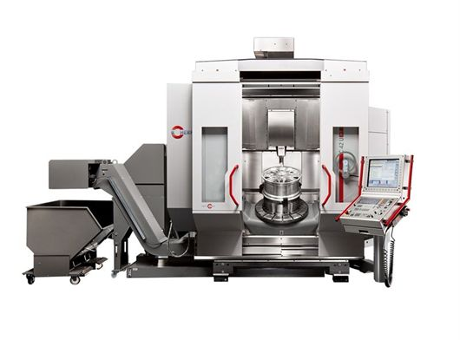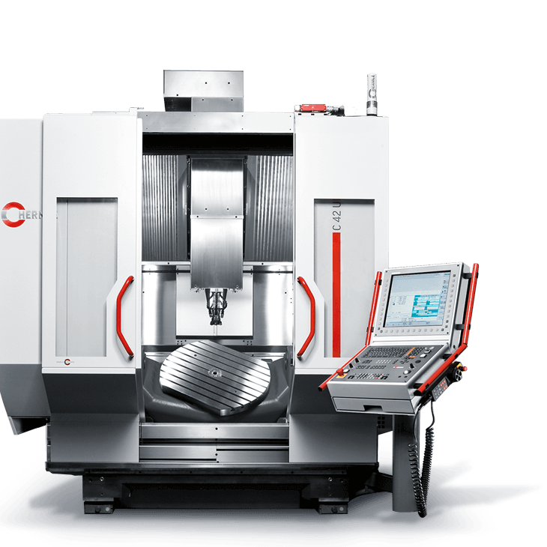

Vyhodnotenie obchodno-finančného plánu za rok 2018

Vývoj ukazovateľa „Priemerné mesačné tržby“

Vývoj tržieb mal v roku 2018 kolísavý priebeh. Tržby v mesiaci január 2018 predstavovali 167 586,99 EUR; v mesiaci február 96 124,62 EUR; v mesiaci marec 313 565,12 EUR; v mesiaci apríl 252 306,90 EUR; v mesiaci máj 172 137,72 EUR; v mesiaci jún 216 664,69 EUR; v mesiaci júl 226 921,48 EUR; v mesiaci august 199 711,78 EUR; v mesiaci september 160 162,28 EUR; v mesiaci október 205 695,43 EUR; v mesiaci november 116 093,90 EUR a v mesiaci december 169 300,41 EUR, t. j. spolu tržby z predaja tovaru, tržby z predaja vlastných výrobkov a služieb predstavovali 2 296 271,32 EUR.
Objem týchto tržieb bol v roku 2018 vyšší o 458 046,67 EUR oproti roku 2017.

Obchodno-finančný plán za rok 2018

Návrh obchodno-finančného plánu ako už bolo spomínané vychádza z aktuálnej situácie na trhu, kedy sa trh postupne spamätáva z hospodárskej krízy a opätovne začína vzrastať. Podstatou plánu je udržanie aktuálneho vývoja a zabezpečenie konkurencieschopnosti firmy investovaním do nových strojov a informačných technológií.

Všetky plánované ukazovatele sú robené na základe dostupných informácií z minulých rokov. Spoločnosť JAMP s.r.o. si uvedomuje, že takto postavený plán sa môže kedykoľvek v priebehu roka zmeniť, v dôsledku zmien na trhu. V takomto prípade spoločnosť pristúpi k prehodnoteniu plánu a zostaveniu nového plánu.

Plánované hlavné ukazovatele:
- Výroba
- Tržby z predaja vlastných výrobkov a služieb
- Zisk pred zdanením
- Externé kooperácie
- Počet zamestnancov : 58
- Štruktúra zamestnancov
  - Štatutárny orgán
  - THP
  - Jednicoví robotníci
- Mzdové náklady
- Materiálové náklady
- Náklady na energie a médiá
- Náklady na služby
- Opravy a údržba

Jednicové hodiny
Vzhľadom na značnú flexibilitu jednicových zamestnancov spoločnosti boli pre účtovný rok 2014 stanovené len 3 kategórie jednicových hodinových sadzieb takto:
- Robotníci vykonávajúce jednoduché operácie napr. delenie materiálu, jednoduché vŕtanie.
- Operátori manuálne riadených strojov napr. sústruh, frézka.
- Operátori CNC strojov schopní samostatného programovania stroja, kvalifikovaní zvárači.

Do týchto 3 rozdielnych kategórií sa pre plánovaný ročný fond pracovného času rozpúšťajú všetky režijné náklady spoločnosti.

Výkaz ziskov a strát v roku 2018 :
-tržby z predaja tovaru r. 3 výkazu ziskov a strát | 0,00
-tržby z predaja vlastných výrobkov r. 4 | 2110619,57
-tržby z predaja služieb r. 5 | 185651,75
-tržby z predaja dlhodobého majetku a materiálu r. 8 | 20032,62
-ostatné výnosy z hospodárskej činnosti r. 9 | 13634,52
-výnosové úroky r. 41 | 113,08
-kurzové zisky r. 42 | 21,31
-ostatné výnosy z finančnej činnosti r. 44 | 0
Súčet prevádzkových výnosov | 2330072,85
-zmena stavu vnútroorganizačných zásob r. 6 | -184903,86
-spotreba materiálu, energie a ostat. neskladovateľných dodávok r. 12 | 434419,34
-služby r. 14 | 422645,22
-osobné náklady r. 15 | 1046053,50
-dane a poplatky r. 20 | 12616,92
-odpisy a opravné položky r. 21 | 165444,02
- zostatková cena predaného majetku r. 24 | 17282,42
-tvorba a zúčtovanie opravných položiek k pohľadávkam r. 25 | -259,60
-ostatné náklady na hospodársku činnosť r. 26 | 13077,95
-nákladové úroky r. 49 | 1817,42
-kurzové straty r. 52 | 80,55
-ostatné náklady na finančnú činnosť r. 54 | 2311,92
Súčet prevádzkových nákladov | 2300393,52
Výsledok hospodárenia za účtovné obdobie pred zdanením r. 56 | 29679,33
-daň z príjmov z bežnej činnosti r. 57 | 689
výsledok hospodárenia za účtovné obdobie po zdanení (r. 61) | 28990,33
10.

Návrh na vysporiadanie zisku roku 2018

Spoločnosť Jamp, s.r.o. dosiahla za rok 2018 účtovný zisk vo výške 28 990,33 EUR bez zaokrúhlenia na celé EUR.

Rozhodnutie jediného spoločníka v spoločnosti JAMP s.r.o.:

Jediný spoločník svojím rozhodnutím zo dňa 24. 6. 2019 schvaľuje účtovnú závierku za rok 2018.

Jediný spoločník svojím rozhodnutím zo dňa 24.06.2019 schvaľuje vysporiadanie zisku roku 2018 nasledovne :

Zisk roku 2018 vo výške 28 990,33 EUR bude preúčtovaný na účet 428 . 309 – na účet nerozdeleného zisku roku 2018.

11.
Obchodno – finančný plán na rok 2019

Plánovaný výkaz ziskov a strát na rok 2019:

Na základe predchádzajúcich predpokladov bol zostavený plánovaný koncoročný výkaz ziskov a strát.

Obchodno-finančný plán 2019 v celých EUR:
-tržby z predaja vlastných výrobkov r. 4 výsledovky | +1704900
-tržby z predaja služieb r. 5 | +230000
-zmena stavu vnútroorganizačných zásob r. 6 | +36902
-ostatné výnosy z hospodárskej činnosti r. 9 | 15890
-spotreba materiálu, energie a ostat. neskladov. dodávok r. 12 | + 414308
-služby r. 14 | 252800
-osobné náklady r. 15 | + 999000
-dane a poplatky r. 20 | + 15000
-odpisy a opravné položky r. 21 | + 176000
-tvorba opravných položiek r. 25 | + 1000
-ostatné náklady na hospodársku činnosť r. 26 | +13000
Výsledok hospodárenia pred zdanením r. 56: | +116584
-daň z príjmov 21% z bežnej činnosti r. 57 | +24482
Výsledok hospodárenia za účtovné obdobie po zdanení r. 61 | +92102

Vízia na rok 2019

Pre rok 2019 si spoločnosť JAMP, s. r. o stanovila nasledujúce ciele:

- Venovať zvýšenú pozornosť kvalite, dodržiavať stanovené termíny realizácie a kontroly realizácie
- Zlepšiť termínové plnenie dodávok, sledovanie naplnenia výrobných kapacít
- Zakúpiť na oddelenie kontroly 3D meracie zariadenie, resp. viacosé meracie zariadenie (rameno), čím sa zvýši úroveň daného oddelenia.
- Rozšírenie skladových priestorov pre potrebu uskladnenia materiálu.
- Zabezpečiť Inováciu strojového parku .
- Udržať obchodné kontakty s najväčšími zákazníkmi a vyvinúť snahu na zvýšenie ročného objemu zákaziek;
-Hľadať nové odbytové miesta pre vlastné výrobky – pásové píly, kosačky, odhraňovačky a hausbóty;
- Hľadať nových strategických partnerov s novými perspektívnymi výrobnými programami;

Za správnosť všetkých informácií obsiahnutých vo „Výročnej správe za rok 2018“ zodpovedá

Anton Brunovský
V Ilave 24. 6. 2019

________________________

Anton Brunovský
konateľ spoločnosti

p r í l o h y

- Správa nezávislého audítora
- Daňové priznanie PO za rok 2018

- Súvaha

- Výkaz ziskov a strát

- Poznámky (tabuľky) individuálnej účtovnej závierky

- Zápisnica č. 1 za rok 2018 z rokovania riadneho valného zhromaždenia

